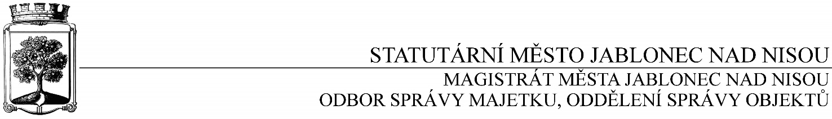

**OBJEDNÁVKA č. OSM/OSO/694/2017**

**Objednatel Dodavatel**

Statutární město Jablonec nad Nisou Název firmy: Okna Tanvald, s.r.o.

Mírové náměstí 19 adresa: Krkonošská 179, Šumburk nad Desnou

PSČ 467 51 PSČ : 468 41 Tanvald

IČ:002 62 340 DIČ: CZ 00262340 IČ: 272 84 107 DIČ: CZ27284107

číslo účtu: 121-451/0100 kontaktní osoba: Ing. Martin Jodas

bankovní ústav: KB Jablonec nad Nisou tel. 483 396 602 mobil: 736 266 226

kontaktní osoba : Hana Schindlerová e-mail: info@okna-tanvald.cz

tel.: 483 357 230 mobil: 775 652 320

e-mail: schindlerova@mestojablonec.cz

**Předmět objednávky** :

*Objednáváme u Vás opravu vchodových dveří v ZŠ Sokolí, Jablonec nad Nisou, dle vaší nabídky v částce 53.118,- Kč bez DPH*

*Záruka : 24 měsíců od data převzetí*

*Termín: 1.Q 2018*

Smluvní ujednání:

* Při 14-ti denní splatnosti (tj. minimální splatnost faktury), musí být faktura doručena na podatelnu Statutárního města Jablonec nad Nisou nejpozději do 3 dnů od data vystavení
* Při delší splatnosti musí být faktura doručena nejpozději do 14-ti dnů před lhůtou splatnosti
* Na faktuře je nutné uvést úplné číslo objednávky a jméno kontaktní osoby

K faktuře dodavatel přiloží kopii objednávky Statutárního města Jablonec nad Nisou

Opravovaný objekt není používán k ekonomické činnosti

Smluvní strany berou na vědomí, že tato smlouva a její případné dodatky budou zveřejněny v registru smluv podle zákona č. 340/2015 Sb., o zvláštních podmínkách účinnosti některých smluv, uveřejňování těchto smluv a o registru smluv (o registru smluv). Smluvní vztah nabývá účinností nejdříve dnem uveřejnění v registru smluv v souladu s výše uvedeným zákonem.

V Jablonci nad Nisou dne 6. prosince 2017

*…………………………….……………*

*Ing. Jaromíra Čechová*

*vedoucí odboru správy majetku*

*správce rozpočtu*

…………………………………………..

*Václav Kotek*

*vedoucí oddělení správy objektů*

*příkazce operace*

------------------------------------------------------------------------------------------------------------------------------------------------

**Potvrzení objednávky :**

potvrzuji přijetí Vaší objednávky č. OSM/OSO/694/2017

Obchodní firma :

adresa :

IČO :

Jméno a příjmení oprávněného zástupce dodavatele : razítko a podpis :